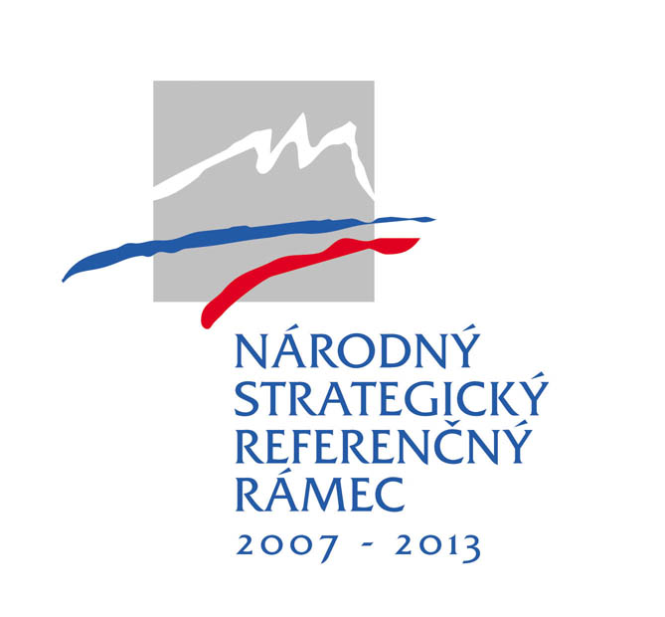


ŽIADOSŤ O NENÁVRATNÝ FINANČNÝ PRÍSPEVOK

Príloha 2 – Opis projektu

Názov projektu:
Žiadateľ:
Celkové oprávnené výdavky projektu (EUR):
Požadovaná výška NFP v rozdelení na ERDF/KF a ŠR (EUR):
Dĺžka realizácie aktivít projektu (mesiace):
Číslo a názov prioritnej osi: | 2 Ochrana pred povodňami
Označenie skupiny aktivít/podskupiny aktivity vrátane názvu | Intervenčné prostriedky na aktívnu ochranu pred povodňami/ Zabezpečenie intervenčných prostriedkov na aktívnu ochranu pred povodňami v čase nebezpečenstva povodne, v čase povodňovej situácie, alebo na účely prevencie
Jedná sa o poskytnutie štátnej pomoci | áno nie



Programové obdobie 2007 – 2013

- Súlad s právnymi predpismi, strategickými a inými dokumentmi
Uveďte súlad s legislatívou platnou v danej oblasti
Uveďte súlad s národnými strategickými dokumentmi v oblasti životného prostredia
Uveďte súlad s regionálnymi dokumentmi

- Účelnosť navrhovaného projektu

- Prehľad predchádzajúcej pomoci
Bola Vám poskytnutá pomoc zo zdrojov EÚ alebo národných verejných zdrojov na výdavky súvisiace s predloženým projektom? |  |  | áno nie
Poskytovateľ | Rok | Názov pomoci |  | Suma v EUR

- Posudzovanie vplyvov navrhovanej činnosti, resp. zmeny navrhovanej činnosti, ktorá je predmetom projektu, na životné prostredie podľa zákona č. 24/2006 Z. z. o posudzovaní vplyvov na životné prostredie a o zmene a doplnení niektorých zákonov v znení neskorších predpisov
A. V prípade, ak navrhovaná činnosť, resp. zmena navrhovanej činnosti, ktorá je predmetom projektu, podlieha posudzovaniu vplyvov na životné prostredie podľa zákona č. 24/2006 Z. z. o posudzovaní vplyvov na životné prostredie a o zmene a doplnení niektorých zákonov v znení neskorších predpisov (ďalej aj „zákon č. 24/2006 Z. z.“) uveďte príslušný orgán (§ 3 písm. h) zákona č. 24/2006 Z. z.), ktorý vydal záverečné stanovisko, dátum ukončenia procesu posudzovania a zároveň uveďte výsledok z procesu posudzovania. | Príslušný orgán:
 | Dátum ukončenia procesu posudzovania:
Výsledok z procesu posudzovania
Záverečné stanovisko:

súhlasné nesúhlasné súhlasné
s podmienkami

B. V prípade, ak navrhovaná činnosť, resp. zmena navrhovanej činnosti, ktorá je predmetom projektu, nepodlieha posudzovaniu vplyvov na životné prostredie podľa zákona č. 24/2006 Z. z., uveďte príslušný orgán (§ 3 písm. h) zákona č. 24/2006 Z. z.), ktorý vydal vyjadrenie (resp. stanovisko) o tom, že navrhovaná činnosť, resp. zmena navrhovanej činnosti, nepodlieha posudzovaniu vplyvov na životné prostredie podľa zákona č. 24/2006 Z. z. Zároveň uveďte dátum vydania predmetného vyjadrenia. | Príslušný orgán:
 | Dátum vydania vyjadrenia:
C. Navrhovaná činnosť, resp. zmena navrhovanej činnosti, ktorá je predmetom projektu, podlieha zisťovaciemu konaniu podľa zákona č. 24/2006 Z. z. na základe ktorého bolo vydané rozhodnutie zo zisťovacieho konania, o tom, že navrhovaná činnosť, resp. zmena navrhovanej činnosti sa nebude posudzovať.  Uveďte príslušný orgán (§ 3 písm. h) zákona č. 24/2006 Z. z.), ktorý vydal rozhodnutie zo zisťovacieho konania a zároveň uveďte dátum vydania predmetného rozhodnutia. | Príslušný orgán:
 | Dátum vydania rozhodnutia zo zisťovacieho konania:
D. Iné: (uveďte aké)

- Propagačné aktivity
Popíšte predpokladané spôsoby propagácie projektu
Spôsob propagácie | Začiatok | Trvanie  (v mesiacoch) | Poznámka

- Celkové výdavky projektu (EUR) podľa rokov
Oprávnené výdavky  Názov skupiny výdavkov |  | 2007 | 2008 | 2009 | 2010 | n | spolu | %
 |  | A | B | C | D | E | - F  A+B+C+D+E | G
1 | Oprávnené výdavky spolu v EUR
2 | Neoprávnené výdavky spolu v EUR
3 | Celkové výdavky spolu (1 + 2) v EUR |  |  |  |  |  |  | 100

- Rozpočet výdavkov projektu vo väzbe na jeho aktivity
Aktivita | Názov skupiny výdavkov | Oprávnené výdavky (EUR) | Neoprávnené výdavky (EUR) | Výdavky celkovo (EUR)
Hlavné aktivity
Aktivita 1
 | skupina výdavkov ....
 | ...
Aktivita 2
Aktivita 3
Aktivita n
Iné neoprávnené výdavky
Podporné aktivity
Riadenie projektu
Publicita a informovanosť
Výdavky celkovo (EUR)

- Aktivity a príspevok aktivít k výsledkom Projektu
Názov aktivity |  | Väzba na merateľný ukazovateľ výsledku (názov merateľného ukazovateľa výsledku) | Merná jednotka | Počet jednotiek
Hlavné aktivity (číslo / názov)
1
2
..
n

- Sledovanie adaptačných a redukčných opatrení
Sú v projekte plánované opatrenia zmierňujúce dôsledky klimatických zmien a adaptačné opatrenia na klimatické zmeny? | Áno | Nie
Ak sú v projekte plánované také opatrenia, popíšte ich v tejto časti:

Uveďte všetky merateľné ukazovatele výsledku uvedené vo formulári žiadosti o NFP v tabuľke č. 12 a k ním prislúchajúce aktivity z tabuľky č. 11 formuláru žiadosti o NFP.
V prípade nerelevantnosti predmetnej tabuľky je potrebné tabuľku preškrtnúť, resp. vyplniť pomlčky.

